
REQUERIMENTO Nº _____/2018

Exmo. Sr. Presidente,
Exmo. Srs. Vereadores,

O Vereador que este subscreve, requer que, ouvida a casa e após tramites regimentais, seja enviada correspondência ao Ilmo. Sr. Wagner Augusto de Oliveira, Secretário Municipal de Trânsito e Transporte, para que seja realizado estudo de viabilidade para instalação de quebra molas ou redutores de velocidades nos acessos da rotatória, localizada na Av. Norte Sul, próximo a SADA.

Sala de Sessões, 28 de Março de 2018.

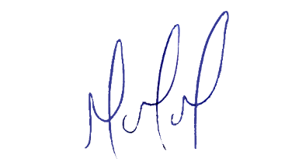
MILTON MARTINS
VEREADOR

JUSTIFICATIVA

Necessário o atendimento do pedido supra, proporcionando assim tranquilidade e segurança a todos, uma vez que o local é alvo constante de acidentes.
Certo é que este fato merece total acolhida por parte desta Casa Legislativa, e, incisiva providência por parte dos agentes políticos responsáveis, aos quais se destina o presente Requerimento.

